7 marca 2024 r.

Nawet 85% dofinansowania z programu PFRON na modele marki Volkswagen Samochody Dostawcze
z zabudową dla osób z niepełnosprawnością.
- Ruszyła III tura prowadzonego przez PFRON programu „Samodzielność – Aktywność – Mobilność!”
- Poziom dofinansowania na specjalnie przygotowane modele Volkswagen Caddy, Volkswagen Caddy Maxi i Volkswagen Caravelle w pierwszym progu dopłaty sięga 85% wartości pojazdu
- Specjalna, dedykowana zabudowa z homologacją, umożliwiająca wjazd wózkiem inwalidzkim do wnętrza samochodu
- Cena tak przygotowanego Caddy z dofinansowaniem wynieść może jedynie 54 073 zł brutto.
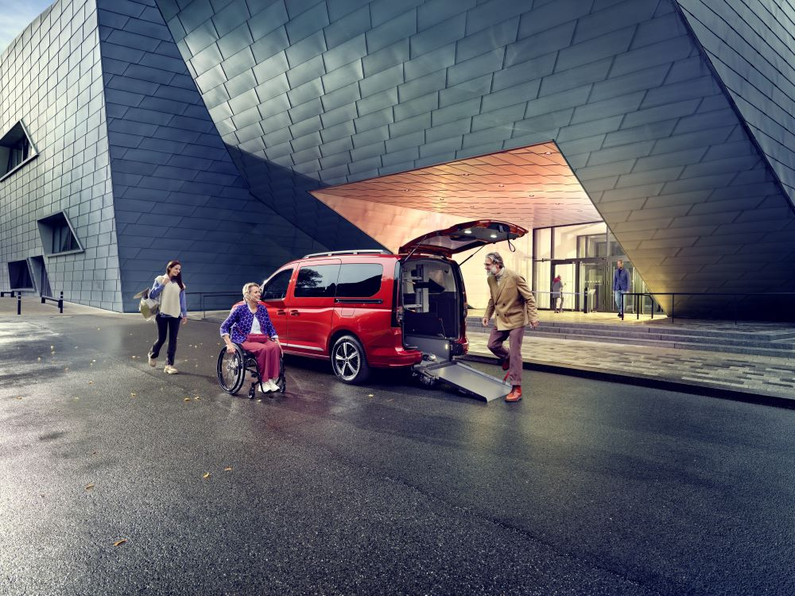
Poznań, 7 marca 2024 r. 1 marca br. ruszyła III edycja organizowanego przez Państwowy Fundusz Rehabilitacji Osób niepełnosprawnych – PFRON programu pt. „Samodzielność – Aktywność – Mobilność!”. Jego celem jest wzrost niezależności beneficjentów oraz ułatwienie im aktywności społecznej lub zawodowej poprzez zapewnienie dostępu do korzystania z samochodu osobowego. W ramach programu dostępne są aż trzy modele marki Volkswagen Samochody Dostawcze: Volkswagen Caddy, Volkswagen Caddy Maxi i Volkswagen Caravelle z dedykowaną zabudową. Przy zakupie specjalnie skonfigurowanego samochodu, kupujący może uzyskać dopłatę
z PFRON. Zgłoszenia do programu PFRON przyjmuje do 31 marca, warto się więc pospieszyć z wyborem.
W wiosennej, trzeciej już edycji programu PFRON „Samodzielność – Aktywność – Mobilność!” jego budżet wynosi 30 mln złotych. Program zakłada udzielanie wsparcia finansowego przy zakupie nowego lub używanego samochodu wraz z dostosowaniem do potrzeb pasażera ze znacznym stopniem niepełnosprawności, który porusza się tylko z pomocą wózka inwalidzkiego. W jego ramach można starać się o dofinansowanie zakupu Volkswagena Caddy, Caddy Maxi lub Caravelle ze specjalną zabudową umożliwiającą wjazd do wnętrza pojazdu pasażerowi na wózku, bez konieczności przesiadania się na fotel samochodowy. Wysokość dopłat wynosi aż 85% do kwoty 130 tys. zł wartości pojazdu, natomiast nadwyżka ponad kwotę 130 tys. zł, ale nie przekraczająca 200 tys. zł finansowana jest z PFRON w wysokości 50% tej sumy.
Osoby z niepełnosprawnościami i ich rodziny mogą w ten sposób liczyć na ogromną korzyść finansową przy zakupie tak przygotowanego samochodu marki Volkswagen Samochody Dostawcze. Jak to wygląda w praktyce? Przykładem może być tu np. Volkswagen Caddy. Model Caddy Life
z silnikiem 1.5 TSI, z sześciobiegową manualną skrzynią biegów
i z dedykowaną zabudową kosztuje 199 145 zł. brutto. Dzięki dofinansowaniu z PFRON, którego wysokość w tym wypadku sięga 145 073 zł, cena końcowa dla klienta wynosi jedynie 54 073 złote.
A jak od strony technicznej wygląda przewóz osoby z niepełnosprawnością takim samochodem? Wjazd wózkiem do środka Volkswagena Caddy lub Caddy Maxi ze specjalną zabudową jest możliwy przy pomocy specjalnej rampy opuszczanej w tyle pojazdu. Następnie przy pomocy pasów bezpieczeństwa i specjalnych zaczepów, wózek wraz z pasażerem jest blokowany i można rozpocząć podróż. Zaletą takiego rozwiązania jest to, że wózek blokowany jest na wysokości drugiego rzędu siedzeń, więc osoba towarzysząca jest dosłownie na wyciągnięcie ręki. Marka Volkswagen Samochody Dostawcze oferuje klientom po prostu gotowe rozwiązanie zapewniające bezpieczeństwo i komfort użytkowania.
Pojazdy marki Volkswagen Samochody Dostawcze z zabudową pozwalającą na przewóz osób na wózkach inwalidzkich posiadają też odpowiednie świadectwa homologacji potwierdzające bezpieczeństwo wykonanej modyfikacji.
Więcej szczegółów dotyczących modeli specjalnych z zabudową dla osób
z niepełnosprawnością marki Volkswagen Samochody Dostawcze znaleźć można TUTAJ. Natomiast więcej informacji o samym programie umieszczono na stronach internetowych PFRON.

Kontakt:
Magda Piekarczyk - Olszak
Kierownik komunikacji marketingowej i PR
Volkswagen Samochody Dostawcze
tel.+48 690 406 386
e-mail: magda.piekarczyk-olszak@volkswagen.pl

O marce Volkswagen Samochody Dostawcze:
Marka Volkswagen Samochody Dostawcze (VWSD) jako wiodący producent lekkich samochodów dostawczych znacząco i nieustannie kształtuje przemysł transportowy, zarówno towarowy jak i pasażerski. Nasze pojazdy przewożą pracowników budowlanych, rodziny i poszukiwaczy przygód, bułki, paczki i deski surfingowe. Codziennie pomagają niezliczonym ludziom na całym świecie w wykonywaniu swojej pracy, jeżdżą po drogach jako mobilne warsztaty oraz dowożą lekarzy pogotowia i policjantów do miejsc ich interwencji.
W zakładach w Hanowerze (D), Poznaniu (PL), Wrześni (PL) i Pacheco (ARG) około 24 tys. pracowników produkuje serie Transporter, Caddy, Crafter i Amarok, a od 2022 r. – również ID. Buzz – w pełni elektryczny model wzorowany na kultowym VW Bulli. Volkswagen Samochody Dostawcze to w obrębie Grupy Volkswagen wiodąca marka w zakresie jazdy autonomicznej oraz usług mobilności, takich jak Mobility-as-a-Service i Transport-as-a-Service – są to dziedziny, w których marka kształtuje przyszłość mobilności. W ten sposób marka transportuje społeczeństwo jutra wraz z jego wszystkimi wymaganiami ku czystej, inteligentnej i zrównoważonej mobilności. Za taką właśnie mobilnością opowiada się marka Volkswagen Samochody Dostawcze zgodnie ze swoją maksymą: transportujemy sukces, wolność i przyszłość.

